DOM( Document Object Model) 文档对象模型 HTML 和 XML文档的编程接口

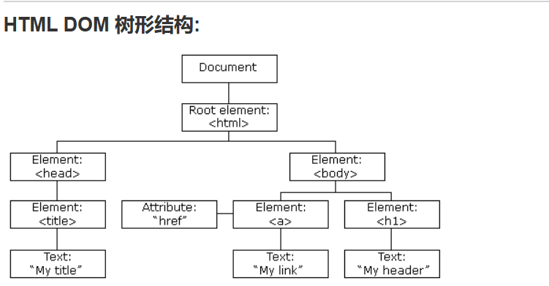

DOM 允许程序和脚本动态的访问和更新文档的内容，结构和样式。

HTML文档中所有的内容都是节点

1. 整个文档是一个文档节点
2. 每个HTML元素是一个元素节点
3. HTML元素内的文本是文本节点
4. 每个HTML属性是属性节点
5. 注释是注释节点

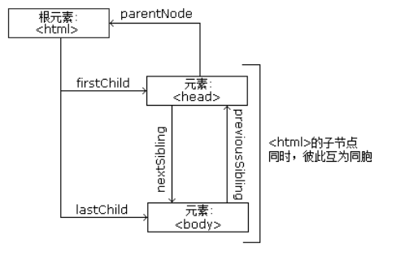

1. 顶端被称为root
2. 除了root 每个节点都有父节点
3. 一个节点可以有任意数量的子节点
4. 同胞是拥有相同节点的节点

HTML DOM 方法是我们可以在节点（HTML 元素）上执行的动作。

HTML DOM 属性是我们可以在节点（HTML 元素）设置和修改的值。

常用的HTML DOM方法

getElementById(id) 根据id获取节点

appendChild(node) 插入新的节点

RemoveChild(node) 删除子节点

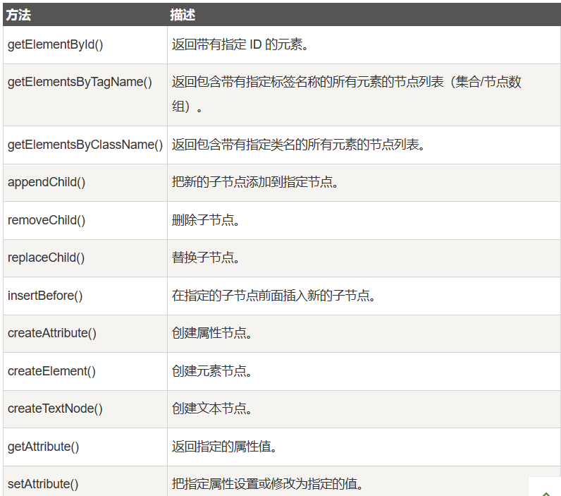

常用的HTML DOM 属性

innerHTML 节点的文本值

parentNode 父节点

childNode 子节点

Attributes 属性节点

如果需要向HTML DOM 中添加新的元素 需要先创建该元素，然后把它追加

到已有的元素中

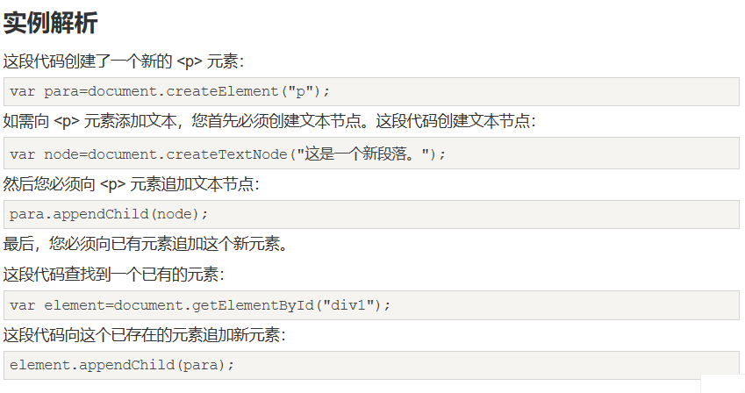

insertBefore 可以在指定元素之前添加节点 而appendchild的方法只能将

节点添加到末尾

删除HTML元素

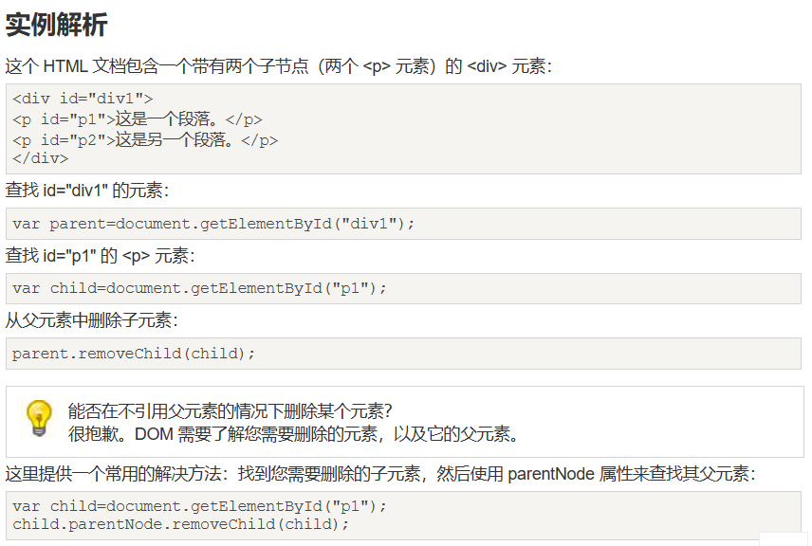

替换HTML元素 --------- replacechild()

#### 总结 ： 对HTML元素操作 需要用其父节点进行操作

##### HTML事件

方法1 ： 直接在标签内分配事件

方法2 ： 使用JavaScript 向HTML元素分配事件